№ 04(208),октябрь 2023
Вестник кадетских классов
Учредители: командно-руководящий состав и совет командиров
МБОУ «Кадетская СОШ им.Героя России В.Н.Носова»
Усть –Цилемского района Республики Коми

Школа актива

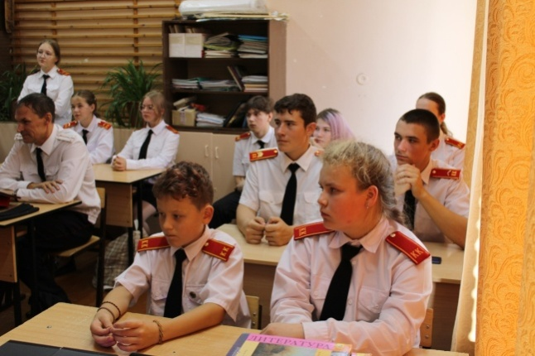
В МБОУ «Кадетская СОШ им Героя России В.Н.Носова» прошла «Школа актива» от Движения Первых.
О деятельности Движения, его миссии, ценностях и направлениях ребятам рассказала Пешевич Татьяна Васильевна, председатель Совета местного отделения Российского движения детей и молодежи «Движения Первых муниципального района «Усть-Цилемский». Были представлены ключевые активности и проекты «Движения Первых», в которых обучающиеся смогут принять участие.Одной из главных целей встречи было создание детского актива Движения. И эта задача была успешно выполнена! Ребята узнали много нового и интересного!

Торжественное открытие первичного отделения ДВИЖЕНИЯ ПЕРВЫХ в МБОУ "Кадетская СОШ им. Героя России В.Н.Носова"
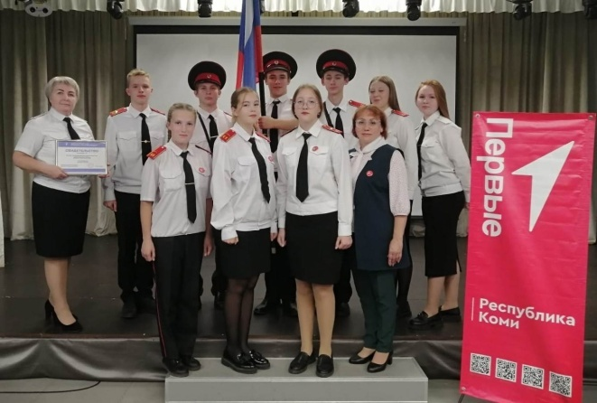
3 октября, состоялось торжественное открытие первичного отделения ДВИЖЕНИЯ ПЕРВЫХ в МБОУ "Кадетская СОШ им. Героя России В.Н.Носова"Директор школы Любовь Ивановна Федотова поздравила ребят с этим знаменательным событием. Председатель местного отделения Российского движения детей и молодежи «Движение Первых» муниципального района «Усть-Цилемский» Пешевич Татьяна Васильевна вручила ребятам значки Движения. После завершения мероприятия школьники еще долго не расходились, обсуждая планы на будущее!

Новости из пришкольного интерната
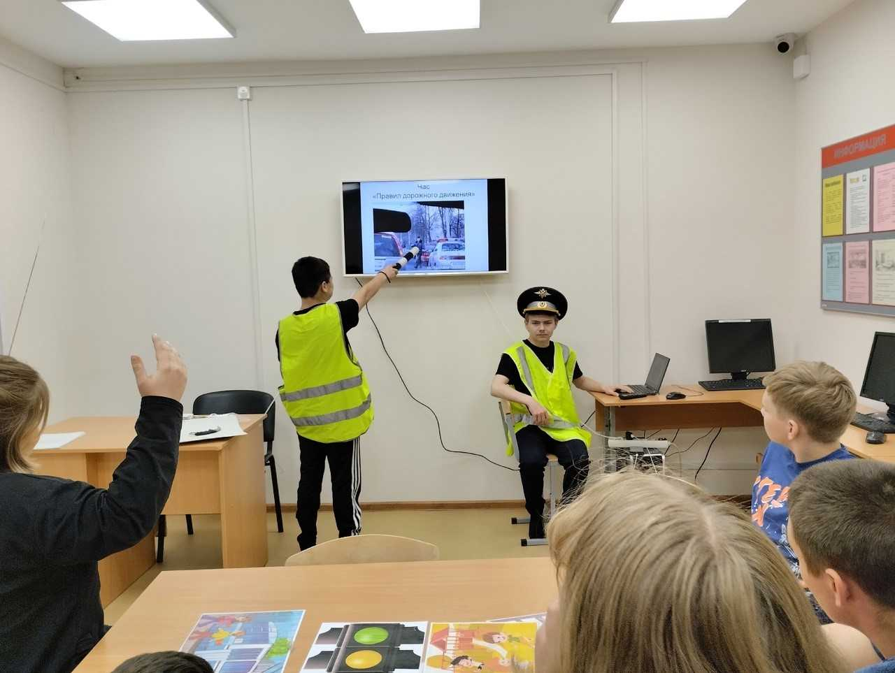
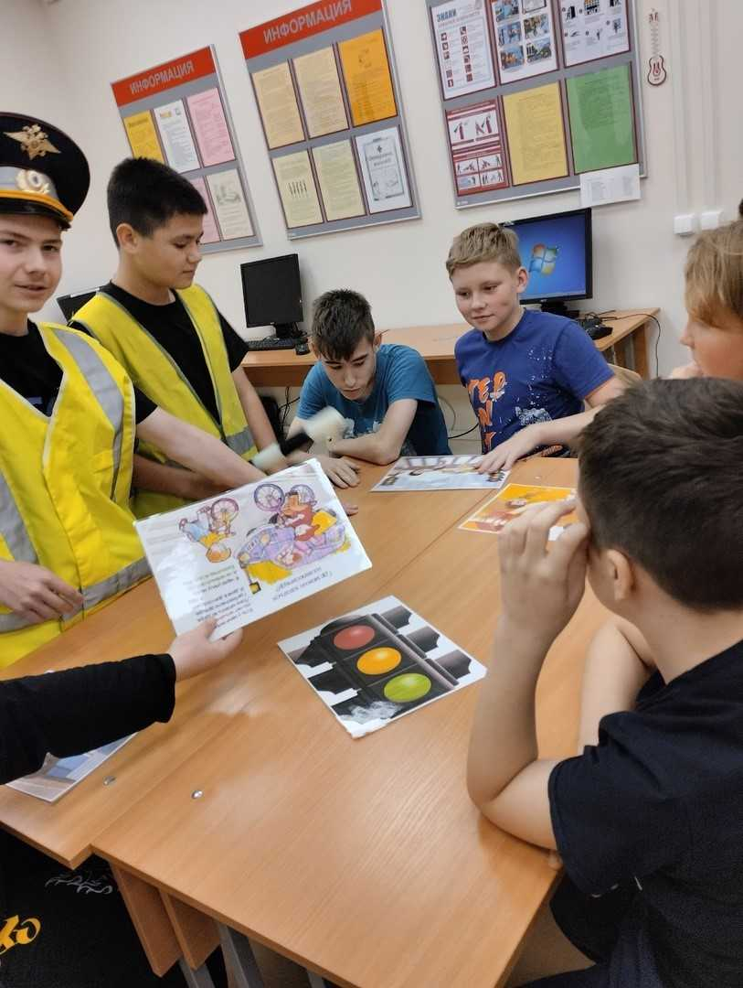
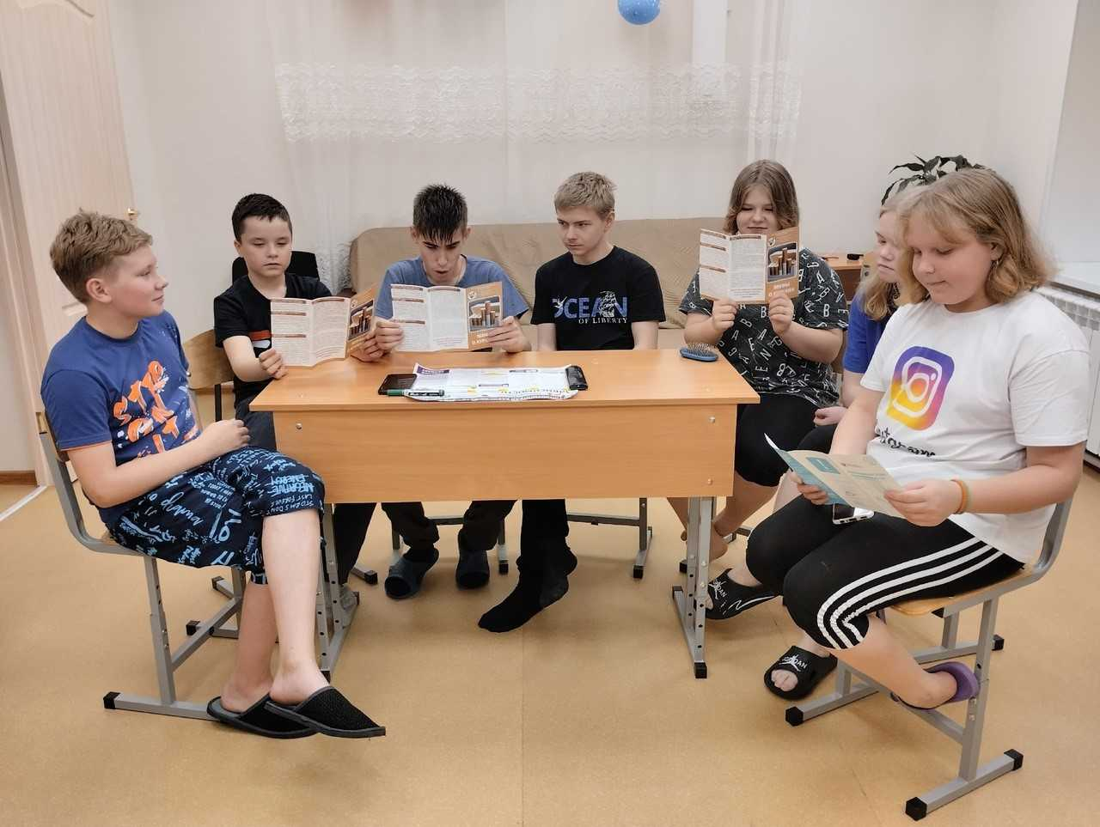
С появлением в пришкольном интернате высокоскоростного Интернета, появились и новые формы проведения досуговой деятельности. На платформе «Учи.ру» в сентябре проходит онлайн-олимпиада «Безопасные дороги». Мы решили совместить теорию с практикой, подготовили и провели интересное мероприятие «Вопросы Светофорика». Само название говорит за себя. Вопросы касались дорожных знаков и правил поведения на дороге.Также у нас появилась возможность использовать в работе интерактивные викторины, и этим мы тоже воспользовались в прошедшие выходные. Подготовили и провели програму «Родники Пармы», целью которой было познакомить ребят с жизнедеятельностью коми народа, его обычаях и приметах. Ребята охотно отвечали на вопросы, хотя некоторые названия слышали впервые. Беседы и профилактические занятия, касающиеся здорового образа жизни проходят у нас регулярно, но мы решили немного разнообразить такого рода мероприятия и провели мозговой штурм «Человеческие пороки». Был организован просмотр социального видеоролика «Вся правда о курении», беседа и разговор о методах борьбы с человеческими слабостями, ухудшающими наше здоровье и психологический микроклимат в коллективе. Очень веские аргументы и предложения поступали от участников. Молодцы! Будем надеяться, что наши дети смогут сказать «Нет!» вредным привычкам. А еще осень - время сбора урожая. Мы принесли выращенные на огороде овощи и приготовили самый бюджетный салат «Винегрет», а к нему еще порезали очень сладкий и вкусный арбуз. Урок кулинарии прошел на «отлично»!Организация выходных дней приносит положительные эмоции и заряд энергии на новую учебную неделю.
Воспитатель Л.В. Бобрецова

Тираж: 50 экземпляров.
169488, Республика Коми,
Усть – Цилемский район, с. Коровий Ручей, ул. Школьная, 1
тел/факс (82141)99-5-31

Редактор: А.Г. Тиранов–зам. директора по ВР

Корректор: Торопова Е.В.
Верстка: Гриффитс Г.К.

